BÀI 3


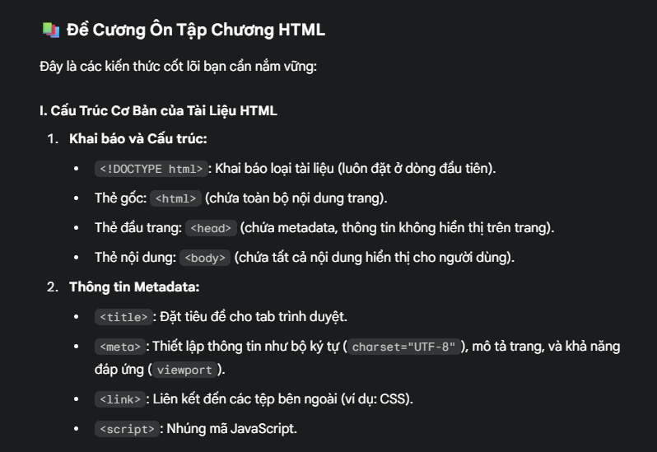

ĐỀ CƯƠNG ÔN TẬP

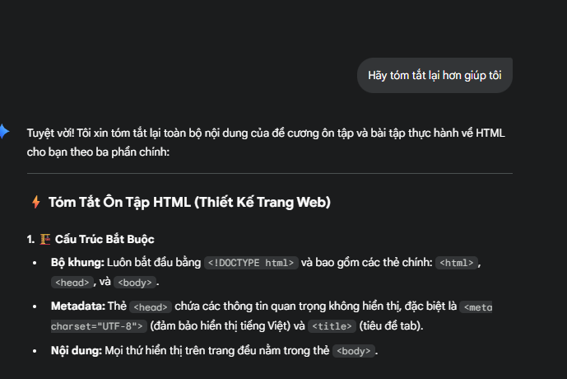
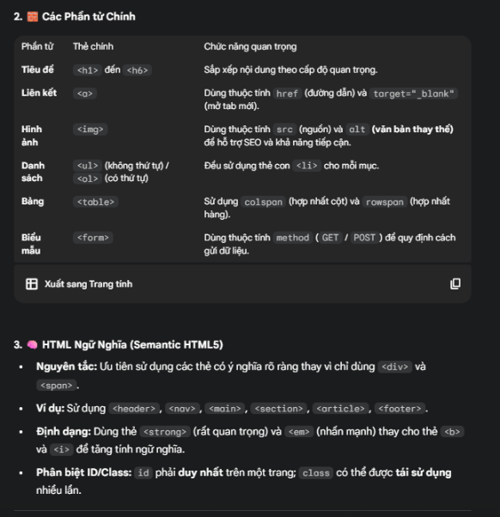

NHỚ AI TÓM TẮT LẠI DỄ HƠN :
BÀI TẬP TRẮC NGHIỆM ĐƯỢC YÊU CẦU

